鱼台二中2012届高三11月月考试题
生物
一．选择题（共20小题，40分）
1．下列关于ATP、ADP的说法中不正确的是 （ ）
A．动物有氧呼吸过程中产生大量ATP的阶段需要氧气参与
B．ATP与ADP的组成元素相同，都只含有C、H、O、N、P五种元素
C．ATP在生物体内含量很多，是生物体生命活动所需能量的直接来源
D．叶绿体中ADP由叶绿体基质向类囊体膜运动，ATP则是向相反方向运动
2．为了验证温度对酶活性的影响，某同学设计了如下实验方案和步骤：取三支大小相同的试管，编号为甲、乙、丙，分别向三支试管中加入3mL浆糊，再各加入2mL新鲜的淀粉酶溶液，振荡后，将甲、乙、丙三支试管分别置于0℃、25℃、100℃下约5min，取出试管，各加入2mL双缩脲试剂（边加边振荡），用热水浴检验，观察试管内物质颜色的变化。下列对实验的评价正确的是 （ ）
①实验步骤不正确 ②温度设置不合理 ③不能用双缩脲试剂检验
A．只有①正确 B．只有②正确 C．①和②正确 D．①②③都正确
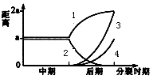
3．右图是细胞有丝分裂过程中，不同结构之间的距离变化曲线。能够表示姐妹染色单体间相对位置变化的（ ）
A．1 B．2
C．3 D．4
4．如下图甲图为洋葱根尖生长点连续分裂的细胞在各个时期DNA含量随时间变化曲线，乙图是一组标有5×和16×字样的目镜和标有10×和40×字样的物镜，丙图是某同学在乙图中选用的一组能放大160倍的镜头组合所观察到的图像。欲将丙图视野中处于甲图a时期的细胞移至视野中央并用640倍高倍镜观察，正确的镜头组合及移动装片的方向是（ ）
丙
一个细胞内
DNA含量
a
b
c
d
e
f
g
1
2
3
4
甲
乙
⑴
⑵
⑶
⑷

A.⑴×⑶；左上方 B.⑴×⑶；右上方 C.⑵×⑶；右上方 D.⑵×⑶；左上方
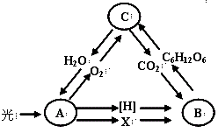
5．右图为绿色植物体内某些代谢过程中物质变化的示意图，A、B、C分别表示不同代谢过程。以下表达正确的是（ ）
A．X代表的物质是ADP、Pi
B．B过程一定在叶肉细胞的叶绿体的基质中进行
C．C过程产生的能量大部分以热能的形式散失
D．A过程产生的O₂用于C过程的第二阶段

6. 关于右图所示生理过程的描述中，最合理的是 ( )
A．可能发生于硝化细菌细胞内
B．表示噬菌体的转录和翻译过程
C．人体细胞肯定不会发生图中现象
D．图中两核糖体合成的蛋白质不同
7. 2008年，在重庆武隆某地下洞穴的水体中发现了一种数量少、眼睛退化的“盲鱼”。下列有关叙述，正确的是 ( )
A．盲鱼眼睛的退化是黑暗诱导基因突变的结果
B．种群密度是限制盲鱼种群增长的关键生态因素
C．洞内水体中溶解氧的增加将提高盲鱼种群的K值
D．盲鱼作为进化研究的材料体现生物多样性间接使用价值
8.在一个种群中随机抽出一定数量的个体，其中基因型为AA的个体占18%，基因型Aa的个体占78%，aa的个体占4%。基因型A和a的频率分别是 （ ）
A.18%、82% B.36%、64% C.57%、43% D.92%、8%
9．在一个基因库中，显性基因和隐性基因的比例相等，如果每一代隐性基因型的个体都不能产生后代，则 （ ）
A.对基因型的比例影响很小 B.会降低隐性基因的比例
C.会使隐性基因灭绝 D.会提高杂合的比例
10．下列关于生物进化的叙述正确的是（ ）
A．自然选择的实质是保留种群的有利基因
B．地理隔离不会导致种群基因库间的差异
C．自然选择过程中，直接选择的是基因型
D．基因突变的方向和生物进化的方向总是不一致
11.下列各项组合中，能体现生命系统由简单到复杂的正确层次是 （ ）
① 皮肤 ② 胃黏膜 ③神经元 ④变形虫 ⑤细胞内的蛋白质等化合物
⑥ 病毒 ⑦ 同一片草地上所有山羊 ⑧一池塘中的所有鱼类
⑨ 一片森林 ⑩一池塘中的所有生物
A. ⑤⑥③②①④⑦⑩⑨ B. ③②①④⑦⑩⑨
C. ③②①④⑦⑧⑩⑨ D. ⑤②①④⑦⑩⑨
12.细胞是生物体结构和功能的基本单位。在下列关于细胞基本共性的描述中，正确的是 （ ）
①均具有磷脂双分子层与蛋白质构成的膜结构
②ATP是所有细胞可直接利用的能源物质
③都具有内质网作为蛋白质合成的场所
④遗传信息均储存在脱氧核糖核苷酸分子中
⑤编码氨基酸的密码子基本相同
⑥所有生物的新陈代谢都是以细胞为单位进行的
A. ①②⑤⑥ B. ①②④⑤⑥
C. ①②③⑤⑥ D. ①②③④⑤⑥
13.如图1是细胞中3种化合物含量的扇形图，图2是活细胞中元素含量的柱形图，下列说法不正确的是 （ ）
A．若图1表示正常细胞，则A、B化合物共有的元素中含量最多的是a
B．若图1表示细胞完全脱水后化合物含量扇形图，则A中含量最多的元素为图2的b
C．下图2中数量最多的元素是C元素，这与细胞中含量最多的化合物有关
D．若图1表示正常细胞，则B化合物具有多样性，其必含的元素为C、H、O、N
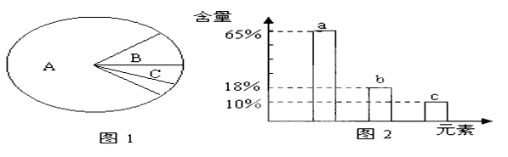

14．美、英研究人员在2002年相继宣布，“敲除排斥基因”的猪已经降生。人们可望利用这种猪大量“生产”适用于移植手术的器官。在此之前如果把猪器官移植给人体，人类的免疫系统能识别猪细胞上的某种物质，从而发生强烈的排异反应。该物质所处的位置和化学成分分别是 （ ）
A、细胞膜 类脂 B、细胞膜 糖与蛋白质的复合物
C、细胞核 脱氧核糖核酸 D、细胞质 蛋白质
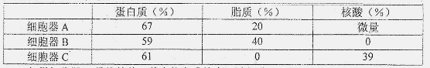
15.将某植物细胞各部分结构用差速离心法分离后，取其中三种细胞器测定它们有机物的含量如下表所下，有关说法正确的是 （ ）
A．如果细胞器A是线粒体，其中能完成的生理过程是：C₆H₁₂O₆+6H₂O+6O₂ 6CO₂+12H₂O+能量
B．细胞器B只含蛋白质和脂质，说明其具有膜结构，肯定与分泌蛋白加工和分泌有关
C．细胞器C中进行的生理过程产生水，产生的水中的氢来自羧基和氨基
D．蓝藻细胞与此细胞共有的细胞器可能有A和C
16、水是生命之源，下面是有关水与生命活动的叙述，不正确的是( )
A．丙酮酸彻底氧化分解生成CO₂的过程需有水的参与
B．水是有氧呼吸和无氧呼吸共同的代谢终产物
C．标记有氧呼吸消耗的氧气中的氧可在水中检测到
D．ATP转化成ADP的过程需要水
17、测定下列哪一项，可简便而且准确判断贮存的小麦种子的细胞呼吸方式( )
A．有无酒精生成 B．有无水生成
C．有无有机物消耗 D．O₂消耗量与CO₂生成量的比值
18、在一个细胞周期内，有关细胞的生理活动正确的是（ ）
选项 | 大量利用的碱基 | 细胞生理活动
A | U | DNA分子正在复制
B | U和T | 正处于分裂间期
C | T | 正在大量合成转运RNA
D | T | 正在大量合成蛋白质
19、下列关于豌豆细胞有丝分裂过程中细胞器作用的叙述，不正确的是( )
A．在间期，核糖体上合成DNA聚合酶
B．在前期，两组中心粒之间发出星射线形成纺锤体
C．在间期，线粒体为蛋白质的合成提供能量
D．在末期，高尔基体与子细胞的细胞壁形成有关
20、将具有一对相对性状的纯种豌豆个体间行种植；另将具有一对相对性状的纯种玉米个体间行种植。具有隐性性状的一行植株上所产生的F₁是（ ）
A.豌豆和玉米都有显性个体和隐性个体 B.豌豆都为隐性个体，玉米既有显性又有隐性
C.豌豆和玉米的显性和隐性比例都是3∶1 D.玉米都为隐性个体，豌豆既有显性又有隐性

第Ⅱ卷（非选择题,共60分）

21.（6分）下图为生物体内遗传信息的传递与表达过程，据图回答：
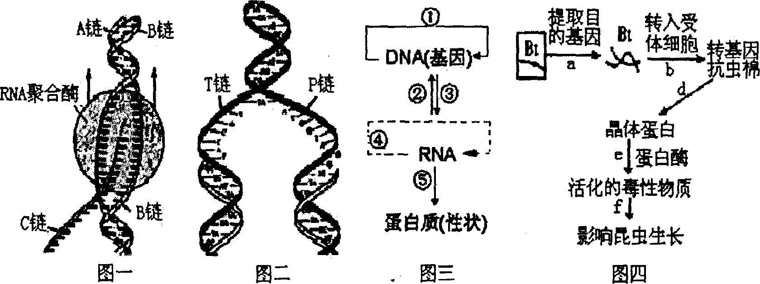
（1）比较图一与图二，所需要的条件除模板有所不同之外， 和 也不同。
（2）与图一中A链相比，C链特有的化学组成是 。
（3）图三所示的是遗传信息传递的规律，被命名为______ _______。图三中可在人体细胞内发生的过程有 。（填序号）
（4）图四中d过程对应于图三中 过程。（填序号）
22．（10分）图1是高等动物细胞亚显微结构模式图，图2是某一生物体中不同细胞的分裂示意图，图3表示图2生物细胞分裂过程中不同时期细胞内染色体、染色单体和DNA含量的关系。请据图回答问题：
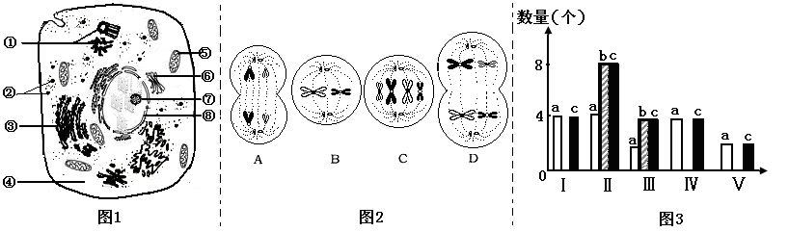
（1）图1细胞中，“能量通货”ATP产生的场所有( ) 。肺炎球菌细胞的结构与图1细胞相比，在细胞核方面应没有核仁、染色质及( ) ，在其细胞质中应只有
( ) 细胞器。
（2）图2中具有同源染色体的细胞有 ，A细胞的名称是 。基因的自由组合发生于图2中的 细胞所处的时期。
（3）若图1示人体皮肤生发层细胞，则该细胞可能会发生图2中 细胞所示的分裂现象。
（4）图3中a～c表示染色单体的是 ，Ⅲ对应于图2中的 细胞，由Ⅲ变化为Ⅳ的原因是 。
23．（5分）细胞在代谢过程中，会产生过氧化氢，它对细胞有毒害作用，但体内有过氧化氢酶的存在可以将其分解为无毒的物质。请分析下列一组实验，并回答有关问题：

试管编号 | 加入物 | 条件 | 现象
A | 2mL H₂O₂+2滴FeCl₃ | 30℃ | 放出少量气泡
B | 2mL H₂O₂+2滴肝脏研磨液 | 30℃ | 放出大量气泡
C | 2mL H₂O₂+2滴煮过的肝脏研磨液 | 煮沸后冷却至30℃ | 无气泡
D | 2mL H₂O₂+2滴冷冻的肝脏研磨液 | 0℃ | 无气泡
E | 2mL H₂O₂+2滴人的新鲜唾液 | 30℃ | 无气泡
（1）实验B、E现象说明酶的催化作用具有_______________特点。
（2）实验B和C现象不同的原因是_______________________________________。
（3）实验B持续一段时间后，不再产生气泡，（Ⅰ）可能是其中的酶失去活性，（Ⅱ）可能是过氧化氢已经被彻底分解，究竟是哪个原因，请完成下列实验设计。向B试管中加入适量的 ，观察有无气泡。如果有，则说明是原因为 ，如果无，则说明是原因 为 。
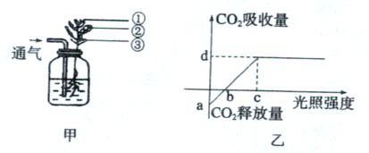
24．（9分）图甲表示利用溶液培养法栽培某植物的简图，图乙表示植物光合作用强度与光照强度的关系，请分析回答问题：

（1）若用放射性³²P标记培养液中的KH₂PO₄，则一段时间后，在叶肉细胞中能够检测到放射性的结构或物质有 。（从下列选项中选择）
A、核糖核酸 B、脂肪 C、ATP D、核糖体
（2）若该装置不通气，则培养一段时间后发现叶片发黄（此时培养液中不缺Mg²⁺）。分析其原因可能是 。（2分）正常通气状况下，当植物缺乏Mg²⁺时，图乙中曲线b点位置应 （填“左称”、“右移”或“不变”）。
（3）在曲线b点，该植物叶肉细胞中能够产生ATP的部位是
。（2分）
（4）已知该植物光合作用和呼吸作用最适温度分别为25℃和30℃，乙图曲线表示该植物在25℃时光合作用强度与光照强度的关系，若将温度提高到的30℃条件下（原光照强度和CO₂浓度不变），理论上图中相应点的移动分别是a点 ，b点 ，d点 （填“上移”、“下移”、“左移”、“右移”或“不动”）。
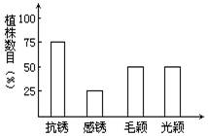
25(12分)、小麦的毛颖和光颖是一对相对性状（显、隐性由A、a基因控制），抗锈和感锈是另一对相对性状（显、隐性由R、r基因控制），控制这两对相对性状的基因位于两对同源染色体上。以纯种毛颖感锈（甲）和纯种光颖抗锈（乙）为亲本进行杂交，F₁均为毛颖抗锈（丙）。再用F₁与丁进行杂交，F₂有四种表现型，对每对相对性状的植株数目作出的统计结果如下图：
（1）两对相对性状中，显性性状分别是 和 。
（2）亲本甲、乙的基因型分别是 和 ；丁的基因型是 。
（3）F₁形成的配子种类有哪几种？ 。产生这几种配子的原因是：F₁在减数分裂形成配子的过程中 。
（4）F₂中基因型为aaRR的个体所占的比例是 ，光颖抗锈植株所占的比例是 。
（5）F₂中表现型不同于双亲（甲和乙）的个体占全部F₂代的 。
（6）写出F₂中抗锈类型的基因型及其比例： 。（2分）
26．（8分）下图为用含³²P的T₂噬菌体侵染大肠杆菌的实验。据图回答下列问题：
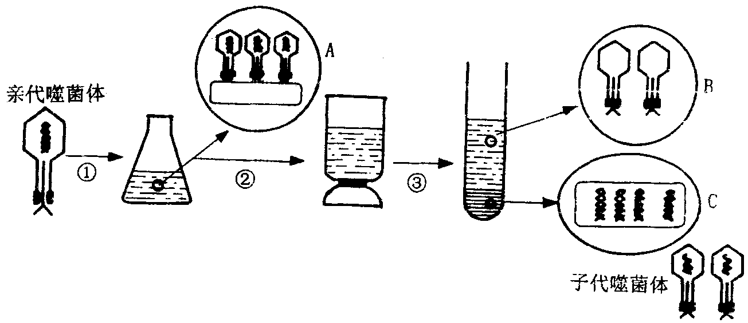

(1)不能用含有³²P的培养基直接培养噬菌体使噬菌体标记上³²P，为什么？（2分）
___________________ ________________ ___。
（2）图中操作②是 ，其目的是 。
（3）若用³⁵S标记的噬菌体侵染大肠杆菌，经过离心后，放射性物质较高的部位在离心管的
中。
（4）噬菌体侵染大肠杆菌的实验证明了 。
（5）噬菌体侵染大肠杆菌实验与肺炎双球菌转化实验的实验方法不同，但最关键的实验设计思路却有共同之处，体现在 。（2分）
27.（10分）病理性近视是一种与HLA基因有关的常见眼病，具有发病早、发病快、近视度数随年龄增加等特征。下面是某病理性近视家族遗传系谱图（相关基因用H和h表示），请分析回答：
女性患者
女性正常
男性正常
1
2
3
4
5
6
7
8
Ⅱ
Ⅰ
Ⅲ

（1）1号在产生卵细胞的过程中，基因H和H分离发生在 时期？
（2）已知HLA基因有3000个碱基，其中胸腺嘧啶900个。在含32P的培养基中连续复制2次，需消耗鸟嘌呤脱氧核苷酸 个，子代中放射性DNA分子的比例是 。
（3）有研究发现，部分病理性近视患者是由于缺乏脯氨酸酶而影响眼睛巩膜胶原纤维的合成，导致视力异常。这可以看出，基因控制性状的方式是 。
（4）请写出HLA基因所含遗传信息在细胞内的传递过程： 。

答案：
1-5 CDCCC 6-10 ACCBA 11-15 BACBC 16-20 BDBBB
21．（6分）⑴酶 原料 ⑵核糖和尿嘧啶
⑶中心法则 ①③⑤ （4）③⑤
22．（10分）（1）⑤线粒体 ⑧核膜 ②核糖体
（2）C、D 次级精母细胞或极体 D
（3）C （4）b B 着丝点断裂
23．（5分）
（1）专一性 （2）高温使酶失活 （3）过氧化氢 Ⅱ Ⅰ （或肝脏研磨液 Ⅰ Ⅱ）
24. （9分）
（1）ACD
（2）缺氧不能进行有氧呼吸，产生能量少抑制了根对矿质元素的吸收（2分） 右移
（3）细胞质基质，线粒体，叶绿体类囊体结构的薄膜上（2分）
（4）下移 右移 下移（各1分）
25.（1）毛颖、抗锈 （2）AArr、aaRR aaRr
（3）AR、Ar、aR、ar 等位基因分离，非同源染色体上的非等位基因进行自由组合
（4）1/8 3/8 （5）1/2 （6）RR：Rr=1：2（2分）
26．（8分）（1）噬菌体是病毒，营寄生生活，不能离开宿主细胞进行独立的代谢活动（2分）
（2）搅拌（1分） 使吸附在细菌上的噬菌体与细菌分离（1分）
（3）上清液中（1分） （4）DNA是遗传物质（1分）
（5）都是设法使不同的化学成分分开，分别观察它们在遗传中所起的作用，从而得出科学结论。（ 都设法把DNA和蛋白质分开，单独地、直接地观察DNA和蛋白质的作用）（2分）
27.（10分，各2分）（1）减数第二次分裂后期 （2）1800 100%
（3）基因通过控制酶的合成来控制代谢过程，进而控制生物体的性状
转录
翻译

（4）复制 DNA mRNA 蛋白质

